ПАМЯТКА ДЛЯ РОДИТЕЛЕЙ

КОРОНАВИРУСНАЯ ИНФЕКЦИЯ И ДРУГИЕ ОСТРЫЕ РЕСПИРАТОРНЫЕ ВИРУСНЫЕ ИНФЕКЦИИ (ОРВИ)
Грипп, коронавирусная инфекция и другие острые респираторные вирусные инфекции (ОРВИ) находятся на первом месте по числу ежегодно заболевающих людей. Несмотря на постоянные усилия, направленные на борьбу с возбудителями гриппа, коронавирусной инфекции и других ОРВИ, победить их до сих пор не удается. Ежегодно от осложнений гриппа погибают тысячи человек. Это связано с тем, что вирусы, прежде всего вирусы гриппа и коронавирусы обладают способностью менять свою структуру и мутировавший вирус способен поражать человека вновь. Так, переболевший гриппом человек имеет хороший иммунный барьер, но, тем не менее, новый измененный вирус способен легко проникать через него, так как иммунитета против этого вида вируса организм пока не выработал.
Особо тяжело переносят инфекцию дети и пожилые люди. Для этих возрастных групп очень опасны осложнения, которые могут развиться во время заболевания. Дети болеют более тяжело в связи с тем, что их иммунная система еще не встречалась с данным вирусом, а для пожилых людей и для людей с хроническими заболеваниями вирус опасен по причине ослабленной иммунной системы.

КАК передается вирус?
В настоящее время в мире наблюдается активная циркуляция возбудителей гриппа, коронавирусной инфекции и других возбудителей ОРВИ.
Возбудители всех этих заболеваний высоко заразны и передаются преимущественно воздушно-капельным путем. При чихании и кашле в воздухе вокруг больного человека распространяются микрокапли его слюны, мокроты и респираторных выделений, которые содержат вирусы. Более крупные капли оседают на окружающих предметах, и поверхностях, мелкие -долго находятся в воздухе и переносятся на расстояния до нескольких сот метров, при этом вирусы сохраняют способность к заражению от нескольких часов до нескольких дней.

КАК НЕ ЗАРАЗИТЬСЯ?

Основные меры гигиенической профилактики направлены на предотвращение контакта здоровых людей с содержащими вирусы частицами выделений больного человека. Соблюдение следующих гигиенических правил позволит существенно снизить риск заражения или дальнейшего распространения гриппа, коронавирусной инфекции и других ОРВИ.
- Мыть руки после посещения любых общественных мест, транспорта, прикосновений к дверным ручкам, деньгам, оргтехнике общественного пользования на рабочем месте, перед едой и приготовлением пищи. Уделите особое внимание тщательному намыливанию (не менее 20 секунд), и последующему полному осушению рук.
- После возвращения с улицы домой - вымыть руки и лицо с мылом, промыть нос изотоническим раствором соли. Прикасаться к лицу, глазам только недавно вымытыми руками. При отсутствии доступа к воде и мылу, для очистки рук использовать дезинфицирующие средства на спиртовой основе. Можно воспользоваться одноразовой салфеткой, при необходимости прикосновения к глазам или носу.
- Надевать одноразовую медицинскую маску в людных местах и транспорте. Менять маску на новую надо каждые 2-3 часа, повторно использовать маску нельзя.
- Отдавать предпочтение гладким прическам, когда вы находитесь в местах скопления людей. Распущенные волосы, часто контактируя с лицом, увеличивают риск инфицирования.
- Избегать близких контактов и пребывания в одном помещении с людьми, имеющими видимые признаки ОРВИ (кашель, чихание, выделения из носа).
- Не прикасаться голыми руками к дверным ручкам, перилам, другим предметам и поверхностям в общественных пространствах.
- Ограничить приветственные рукопожатия, поцелуи и объятия.
- Чаще проветривать помещения.
- Не пользоваться общими полотенцами.

КАК НЕ ЗАРАЗИТЬ ОКРУЖАЮЩИХ?
- Минимизировать контакты со здоровыми людьми (приветственные рукопожатия, поцелуи).
- Если вы испытываете недомогание, но вынуждены общаться с другими людьми или пользоваться общественным транспортом - использовать одноразовую маску, обязательно меняя ее на новую каждый час.
- При кашле или чихании обязательно прикрывать рот, по возможности - одноразовым платком, если его нет - ладонями или локтевым сгибом.
- Пользоваться только личной или одноразовой посудой.
- Изолировать от домочадцев свои предметы личной гигиены: зубную щетку, мочалку, полотенца.
- Проводить влажную уборку дома ежедневно, включая обработку дверных ручек, выключателей, панелей управления оргтехникой.

Рекомендации роспотребнадзора
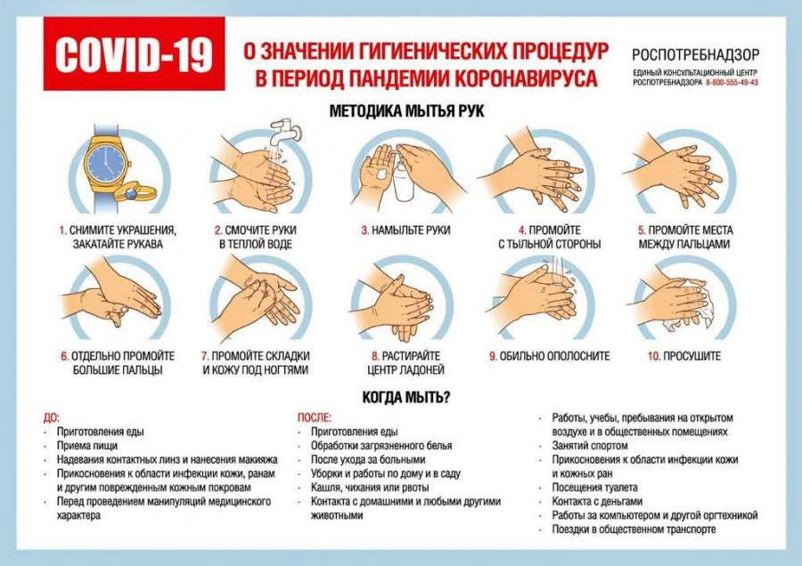

как мы победили вирусы

